【政务信息】

博罗县引进缩骨鳙鱼进行养殖试验

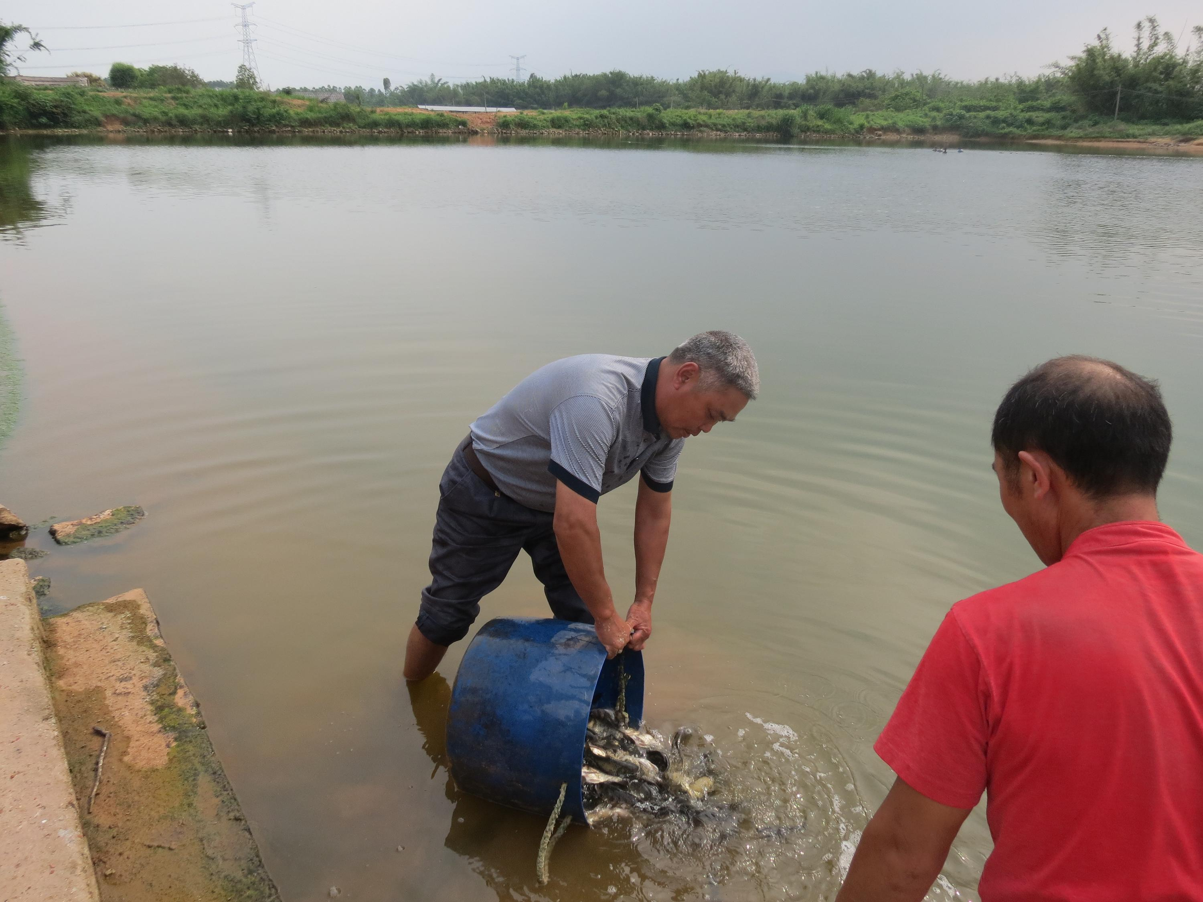
博罗县水产技术推广站近日协助引进缩骨鳙鱼进行混养试验。缩骨大头鱼(Aristichthysnobilis)又叫缩骨鳙鱼、缩骨胖头鱼、缩骨花鲢鱼、黑鲢。硬骨鱼纲、鲤形目、鲤科。缩骨大头鱼性温驯，不爱跳跃，生活在水体中层。
为调整博罗县水产养殖品种结构，提高养殖效益及养殖技术水平，县农业和林业局渔业股、县水产技术推广站曾组织县内养殖大户到佛山、顺德等地参观缩骨鳙鱼养殖。博罗县大众水产养殖专业合作社社长陶子东想引进缩骨鳙鱼进行养殖试验，为此，县水产技术推广站协助联系好鱼种，并为该合作社全体人员举办了一期培训班。

博罗县水产技术推广站
房伟忠 朱文忠
2014年4月21日

